数字图书馆中的文献分类法
王绍平
（上海 上海交通大学图书馆编目部 200030）

摘要 现代信息技术与通信技术的发展为文献分类法整合数字信息资源、提高数字化信息服务的效率拓展了新的领域。目前正在开展的一些数字与网络化环境下分类法的应用项目，大致显示出分类法组织、利用数字信息资源的特殊作用。文章就分类法在国内数字图书馆项目中的应用前景提出了一些建议。
关键词 分类法、网络信息资源、数字信息资源、数字图书馆、机读分类法、信息可视化
Classification Schemes in Digital Libraries
Wang Shaoping
(Shanghai Jiao Tong University Library 20030)
Abstract Developments of modern information and communication technologies have opened up new fields for classification schemes to integrate digital and network information resources and to improve efficiencies of digitized information services. Applications concerning classification schemes as such are currently underway in digital and networked environments have made clear some special roles played by classification schemes in organizing and developing digital information resources. Some suggestions are presented with respect to the application perspectives of classification schemes in digital library projects of China.
Keywords Classification schemes, Network information resources, Digital information resources, Digital library, Machine-readable classification schemes, Information visualization
引言
文献分类法在传统图书馆中是组织馆藏、揭示与检索文献的重要工具。在我国，分类法的使用在很长时间内较之主题法更为广泛、深入。分类法以科学分类为基础，结合文献信息的特点，从族性角度揭示和组织文献，具有很好的序列性和很强的系统性。当然，单纯的分类号携带的语义信息很少，这是分类法在一般用户中普及的主要障碍，但是分类法触类旁通的作用是主题法难以取代的。
从上世纪80年代开始，我国图书馆界开始大力推广主题法的应用，这主要为了弥补分类法缺乏直观性以及特性检索能力差的缺陷。由于手工建立主题目录的成本过高，主题法的普及在我国并不一帆风顺。给主题法的推广带来转机的是图书馆信息技术的蓬勃发展。在机读目录中设立的主题检索点无形中为各个图书馆建立起廉价的主题目录；而在自动化、网络化带来的新的信息环境中，人们更倾向于使用直观的关键词、主题词检索信息资源。分类法在我国图书馆一统天下的传统地位被彻底动摇了，在新的信息环境中主题法咄咄逼人的气势使分类法日渐处于下风，目前国内不少图书馆中分类法主要用于组织馆藏，揭示与检索文献已鲜有用武之地了。
- 分类法与信息技术
1.1 分类法的机读化
文献分类法与信息技术的结合始于上世纪60年代，当时人们主要致力于分类法的机读化。艾瑟顿（Atherton P.）与弗里曼（Freeman R.）在美国物理学会的支持下，把国际十进分类法（UDC）转换成机读形式，建立了第一个以分类法为索引语言的联机检索系统[1]。80年代刘（Liu S.）与斯文诺纽斯（Svenonius E.）开发了采用杜威十进分类法（DDC）的杜威联机检索系统（DORS, Dewey-Online Retrieval System），将分类法的等级结构作为查寻主题词的辅助工具[2]。1991年美国国会图书馆正式推出分类数据的USMARC格式，这是世界上第一个分类法机读格式标准。此后UNIMARC也研制出相应的分类数据机读格式。标准化的分类法机读格式为分类数据的交换与控制创造了条件。
分类法的机读化主要有以下作用：
- 利用计算机管理分类法，提高分类法的管理水平与效率，缩短分类法的修订与刊行周期；
- 为信息检索系统提供联机检索词典；
- 进行信息资源自动分类的研究。
  - MARC中的分类法
自从上世纪60年代末美国国会图书馆研制出机读目录以来，各种MARC格式都为分类法设立了可检字段。一些图书情报专家对分类法在信息检索系统中的功能进行了研究，肯定了分类法作为一种检索语言在机检系统中的作用。但分类法本身的一些局限性，如语义性、直观性差，使它在实际的应用中难以与主题法相匹敌。
为了使分类检索途径能被一般用户接受，在检索系统中提供分类法的浏览界面是必不可少的。现在国外不少图书馆都提供这种类似于搜索引擎分类目录的分类浏览界面，将类号与分类标题结合在一起，提高分类号的语义性，展示分类法的层次结构，这比单纯的分类检索入口更受一般用户的欢迎。
1.3 网络环境中的分类法
计算机网络技术的发展为分类法整合网络信息资源，提高网络信息服务的效率拓展了全新的领域。如果说视窗版DDC Dewey for Windows的问世标志着机读分类法的成熟与实用化，那么网络版DDC Web DC的研制则象征着分类法与网络的紧密结合。毫无疑问，分类法的网络化不仅为分类法在网络环境中的利用创造了条件，而且促使人们探索分类法在组织、利用网络信息资源中扮演的角色。目前国外正在开展的一些数字与网络化环境下分类法的应用项目，大致勾勒出分类法在数字图书馆中组织、利用信息资源的特殊作用。
- Renardus[3]
这是在欧盟范围内开展的信息开发计划，目的在于提供一个集成化的网络信息资源门户站，成员包括丹麦、芬兰、德国、荷兰、瑞典、英国的图书馆与研究中心。该门户站把DDC选作不同分类法的共同转换语言，将信息资源完全按DDC的等级显示出来，在每一个等级还用扇形图对所含类目进行形象的描述（见图1）。
- OverView[4]和NetFirst的检索结果分类[5]
这是OCLC研究署（OCLC Office of Research）的两个研究项目，旨在利用DDC对检索结果进行形象的判断。
OverView采用了信息可视化技术，用DDC构筑一个三维的信息空间，用柱形图显示检索词在各个类的相关度。用分类法建立信息空间的优点在于分类号的高度结构化与可度量性，分类号附加上类名与注释后具有比较丰富的语义（见图2）。
NetFirst的检索结果分类（Results Categorized by Dewey）利用DDC将检索结果加以归类，显示上级类目的类名，使用户了解检索结果的上下文，以便扩检和缩检。
- CDRS[5]
美国国会图书馆与OCLC的合作项目CDRS（Collaborative Digital Reference Service）是一项虚拟参考咨询服务。成员馆根据本馆在一定学科领域的服务专长与馆藏特色，通过网络为用户提供相应学科的参考咨询服务。CDRS利用美国国会图书馆分类法（LCC）来描述成员馆的服务专长与馆藏特色，通过LCC将特定的提问与相关的成员馆连接起来。
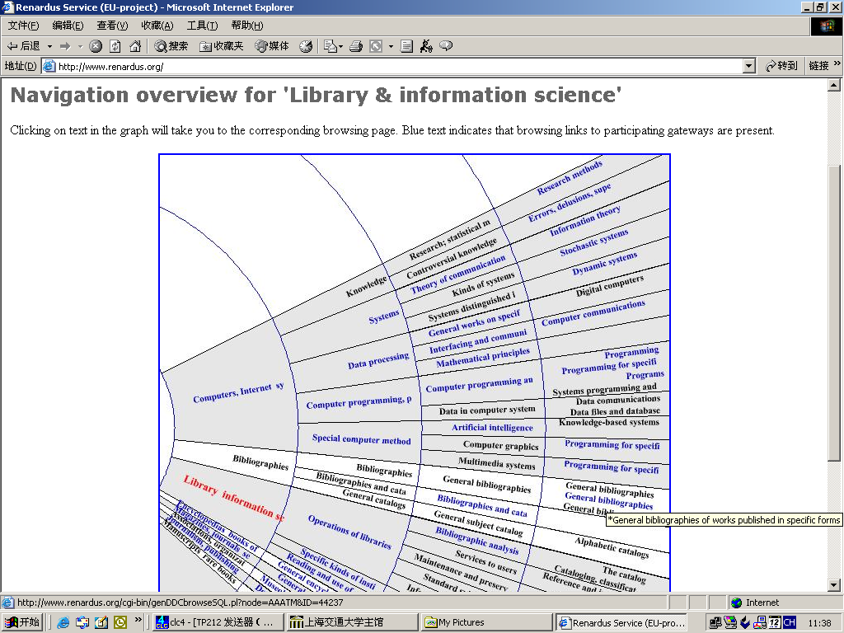
图1 Renardus显示DDC等级的扇形图

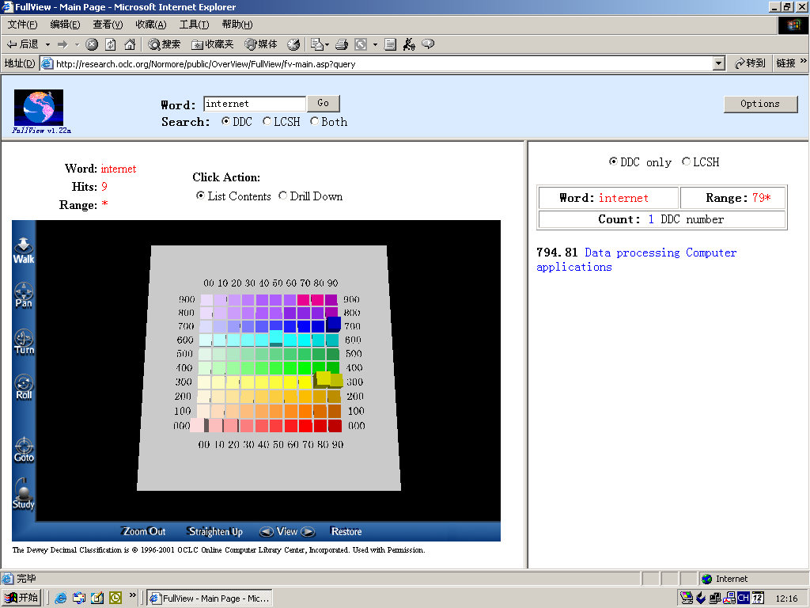
图2 用可视化技术显示检索结果的相关度

2 分类法的特长
在自动化、网络化的信息环境中分类法揭示与检索文献的作用受到主题法的严峻挑战；甚至有图书情报专家认为，在新的信息环境下分类法正逐渐被主题法取代[6]。在国内，分类法在图书馆中日渐式微的现实似乎也印证了这一论断。
但网站与搜索引擎中广泛使用的网络信息分类目录使人们看到了分类法揭示网络信息资源的独特作用[7][8]；对分类法在网络环境下的一些应用项目的研究、实施也重新燃起了人们对分类法在新领域中大显身手的期望。而最重要的是，通过图书情报专家长期的实验与研究，分类法的价值与特长得到了正确的认识[9]。
- 与主题法相比，分类法的族性检索功能有其独特的优势。实践表明，大多数用户的情报需求不是十分明确的，按类浏览、触类旁通是他们获取信息的主要方法。分类法的等级分类体系可以展示上下位类与同位类，能够引导用户逐步查找到所需的信息。
- 分类法具有聚类作用，可以改善其他检索途径的检索效果。一些试验表明，用分类法对主题途径检索结果进行控制，可大大提高检索的查全率和查准率。
- 分类法在多语言环境中能超越语言障碍，对信息资源进行有效的检索与揭示。主题词是建立在自然语言基础上的，如果检索入口的语种不一致，在没有多语种转换机制的情况下，就很难进行有效的检索。而使用分类标记的分类法就不存在语言障碍的问题。
- 分类法适用于非文本信息资源的组织与管理。数值、图形、图像、声音等非文本信息资源随着多媒体技术的发展，在信息资源，尤其是网络信息资源中所占的比例越来越高。非文本信息资源的主题概念不像文本信息资源那样容易用自然语言来提取与概括，因此使用分类法可以比较方便地通过聚类与分类标记对非文本信息资源进行组织与管理。
- 分类法在数字图书馆中应用的前景
在国内的数字图书馆项目中，文献分类法的应用并不普遍。从以上的分析可以看出，数字化信息资源的组织、管理单靠主题法一条腿显然是不够的。当然，国内文献分类法要在数字图书馆中占有一席之地，还有赖于分类法机读化水平的提高以及其他相关技术（如信息可视化技术）的研究、开发。以下仅就分类法在国内数字图书馆项目中的应用前景提一些建议。
- 中图法编委会于2001年推出中图法4版的电子版，这是国内文献分类法机读化的一个里程碑，为国内主要的分类法之一中图法运用于自动化、网络化的信息环境打下了坚实的基础。由于数字图书馆运行于采用Web技术的网络化环境，进一步开发中图法的Web版将有利于促进分类法在数字图书馆项目中的推广应用。
- 在数字图书馆的导航站与检索系统中增加分类浏览界面，通过展示分类法的树形结构，增加分类检索入口的语义性，引导用户在学科等级体系中扩检、缩检，最终查询到所需的信息。中图法4版电子版提供的检索界面及其类目树可供我们设计分类浏览界面时参考（见图3）。
- 研究信息可视化技术，利用分类法构筑二维或三维信息空间，对信息资源进行可视化的组织与显示。科学数据的可视化由来已久，而信息可视化技术则在近年来借助虚拟现实技术有了较大的发展。信息空间的建立以前大多依赖主题概念的相似度，这样构筑的信息空间，可度量性比较差。应用分类号建立的信息空间则具有很强的结构性与可度量性，比如用DDC的十进制类目体系构筑一个10 x 10的矩阵，可以根据类号把相应的信息资源聚集到100个不同的“口袋”中去；每个“口袋”还可以再细化成10 x 10的矩阵，以此类推，逐级增加聚类的精确性。
- 在虚拟参考咨询服务（Virtual Reference Service）中采用分类法建立参考咨询的主题大纲（Subject Profiles），描述馆藏特色、成员馆类别以及各类参考源，并实现自动的连接与转换。
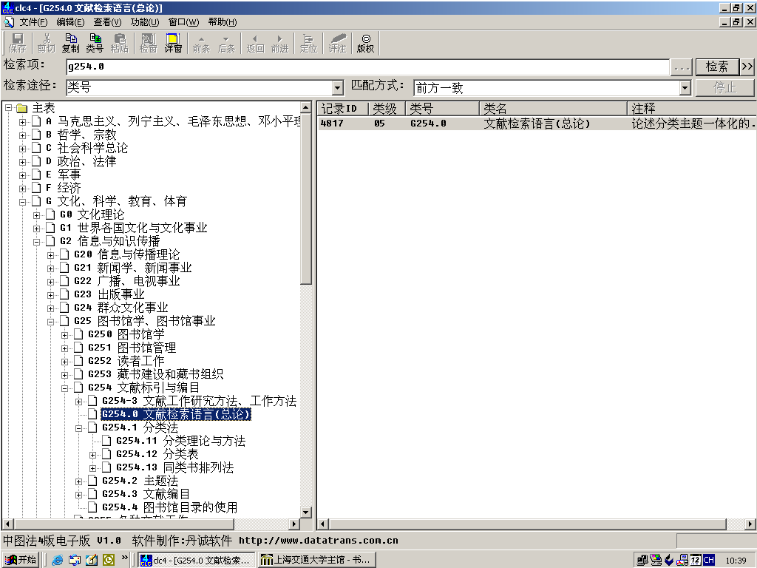
图3 中图法电子版的类目树与检索界面

参考文献
[1] Freeman R R., Cochrane P A. Final report of the research project for the evaluation of the UDC as the indexing language for a mechanized reference retrieval system [M]. New York : American Institute of Physics, 1968
[2] Liu S, Svenonius E. DORS : DDC online retrieval system [J]. Library resources & technical services, 35 (no. 4): 359-376
[3] Renardus. http://www.renardus.org/, 2003-5-11
[4] Normore L F, Bendig M Using a classifiction-based information space. http://www.oclc.org/research/publications/archive/2001/normore_classified_info_space.pdf, 2003-5-11
[5] Vizine-Goetz, D. Dewey research : new uses for the DDC [J]. OCLC newsletter, 2001 (no. 254): 24-26
[6] 柴纯青. 图书情报计算机与网络环境中分类法的角色 [J]. 现代图书情报技术. 1997 (增刊): 159-162
[7] 陈树年. 网络信息分类法研究 [J]. 现代图书情报技术. 2002 (3): 54-80
[8] 强自力. 网络分类目录及其分类法 [J]. 大学图书馆学报. 1999 (4): 37-39
[9] 仇滨, 罗衍松. 网络环境下分类法的独特作用 [J]. 图书馆学研究. 2000 (6): 57-58
作者简介：
王绍平（Wang Shaoping）男，上海交通大学图书馆编目部主任，副研究馆员。
本文发表在《上海交通大学学报》2003年增刊

